Documentation Utilisateur

Application GSB PPE 3

Table des matières
1 . Menu de Navigation 2
2 . Parti Accueil 2
3 . Parti Rapports 3
3A . Gestion des Rapports 4
3B . Gestion des Médicaments Offerts 8
4 . Parti Visiteurs 12
4.A Ajouter un visiteur 16
4.B Modifier un visiteur 17
4.C Supprimer un visiteur 18
4.D Rechercher un visiteur 18
5 . Parti Médecins 19
6 . Parti Médicaments 26
4.A Ajouter un médicament 26
26
4.B Modifier un médicament 27
4.C Supprimer un médicament 27
27
4.D Rechercher un médicament 28



1 . Menu de Navigation

L’application utilise un menu de navigation composer des différentes partis utiles disposer de la façon suivante :
- Accueil qui est la page qui s’ouvre lors du lancement de l’application et possède un bouton pour la quitter.
- Rapports qui est la partie qui pour la gestion des rapports ainsi que des médicaments offerts.
- Visiteurs qui est la partie qui pour la gestion des Visiteurs.
- Médecins qui est la partie qui pour la gestion des Médecins et la visualisation des rapport lier au médecins.
- Médicaments qui est la partie de gestion des médicaments.

Le menu de navigation se présente de la façon suivante :

2 . Parti Accueil

La partie Accueil est la partie qui est ouverte lors de l’ouverture de l’application, elle possède le logo de l’entreprise ainsi qu’un bouton pour quitter (en plus des habituels bouton croix en haut à droite) qui ouvre une boîte de message qui vous demande si vous souhaitez vraiment quitter l’application.

La page d’accueil se présente sous la forme suivante :

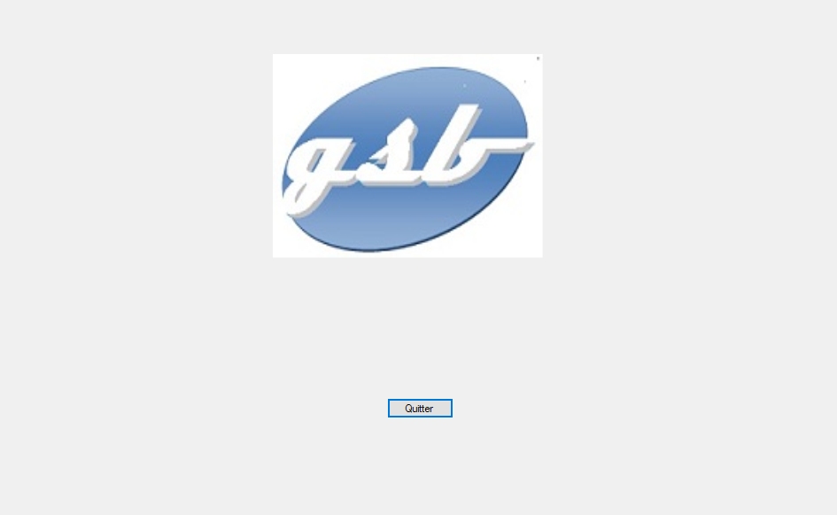

et la boîte de message pour le bouton quitter est la suivante :

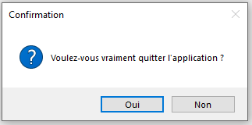

3 . Parti Rapports

La partie Rapports sert à la gestions des rapports ainsi cas la gestions des médicaments offert. Cette partie est séparée en deux, la première pour la gestion des rapports, le seconde pour la gestion des médicaments offerts. Sur le visuel suivant vous pouvez voir la première partie et la seconde séparé par une ligne rouge :
Première partie
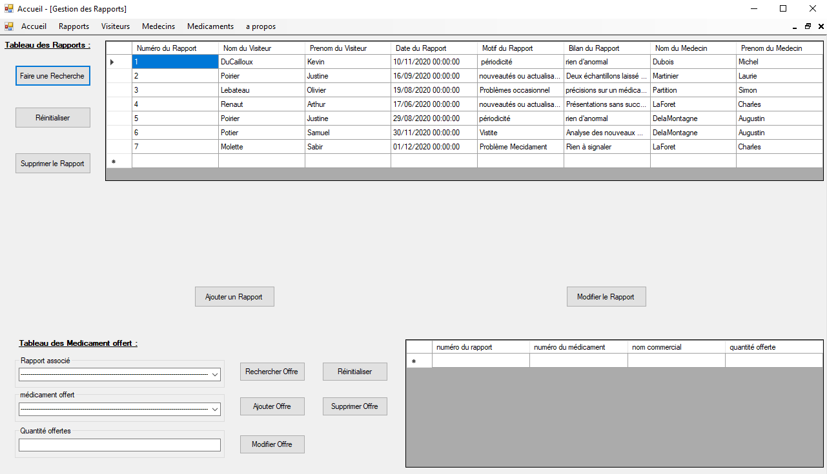
Deuxième partie

3A . Gestion des Rapports

1. Bouton Faire une Recherche : ce bouton fait apparaître la liste des champs pour la recherche ainsi que le bouton « Valider la Recherche » pour lancer la recherche des rapports avec la liste des éléments rentrés. le calendrier intitulé « Date du Rapport » possède une case à cocher qui permet de savoir si la date doit être prise en compte, si la case est décocher alors la date ne sera pas prise en compte, de base la case est cochée. Le label « Bilan du Rapport » est grisé car il ne peut pas être utilisé pour la recherche d’un rapport.

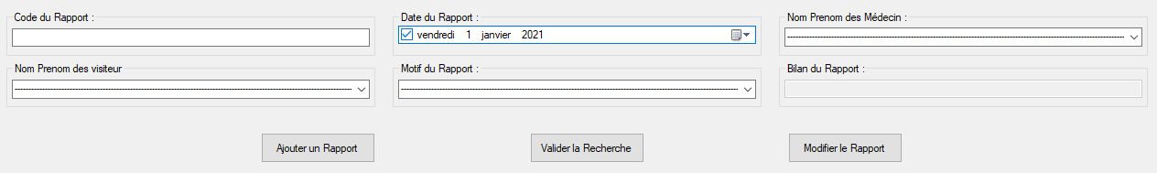

Si la recherche n’est pas valide (aucun élément sélectionné pour la recherche) alors une boîte de dialogue s’affiche pour indiquer à l’utilisateur que la recherche n’est pas valide.

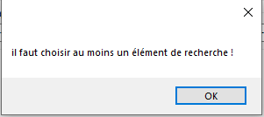

Une fois la recherche validée il faut cliquer sur le bouton « Valider la Recherche » qui va remplir automatiquement le tableau, si le tableau ne se remplit pas cela veut dire que la recherche n’a pas d’éléments à afficher avec les différents éléments de recherche rentrer.

2. Bouton Réinitialiser : ce bouton remplit le tableau avec tous les rapports par ordre croissant avec leurs numéro et cache et nettoie toute les zone de texte, la page rapport redevient la même cas sont arrivés depuis le menu de navigation.

3. Bouton Supprimer le Rapport : ce bouton affiche une boîte de dialogue avec le rapport que l’on souhaite supprimer, ce rapport doit être sélectionné dans le tableau.

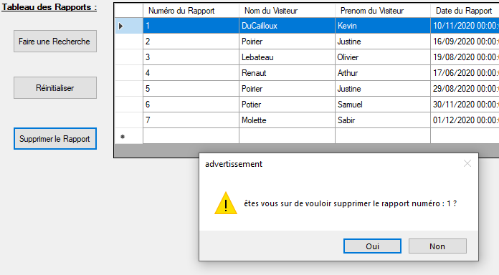

Si aucun rapport n’est sélectionné dans le tableau une boîte de dialogue affiche qu’aucun rapport n’est sélectionné.
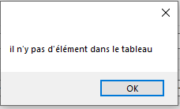

4. bouton Ajouter un Rapport : ce bouton fait apparaître les champs à remplir pour l’ajout du rapport ainsi que le bouton « Valider L’Ajout » pour ajouter le rapport, le champ « code du rapport » et grisé car il et remplis automatiquement, le calendrier est automatiquement à la date du jour, en cas de clique sur le bouton « Ajouter un Rapport » à nouveau cela réinitialise l’ajout.

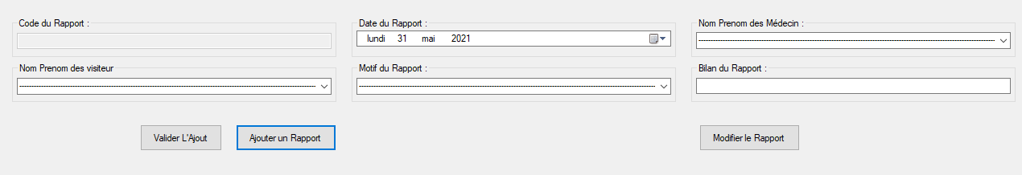

Lors du clique sur le bouton « Valider L’Ajout » cela va vérifier les différents champs et ajouté le rapport, s’il n’y a pas de problème le rapport est ajouter puis les champs sont cachés et nettoyer puis le tableau est réinitialisé pour afficher tous les rapports par ordre croissant avec le nouveau rapport.

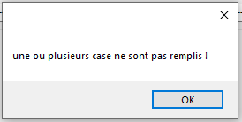
En cas de problème pour l’ajout d’un rapport une boîte de dialogue s’affiche pour indiquer que l’ajout n’est pas valide.

5. Bouton Modifier le Rapport : ce bouton fait apparaître les champs avec les information du rapport sélectionné dans le tableau ainsi que le bouton « Valider la Modification » pour modifier le rapport, le champ « code du rapport » et grisé car il ne peut pas être modifier, en cas de clique sur le bouton « Modifier le Rapport » à nouveau cela réinitialise la modification.
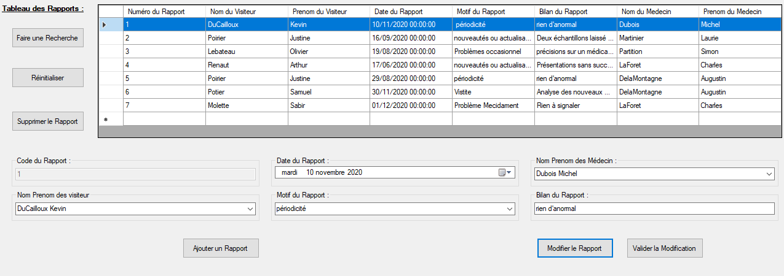

En cas de non sélection d’un rapport dans le tableau cela affiche une boîte de dialogue qui demande à ce qu’un rapport soit sélectionné.
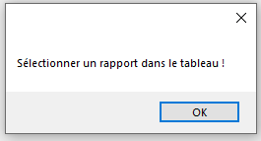

Lors du clique sur le bouton « Valider la Modification » cela va vérifier les différents champs et modifier le rapport, s’il n’y a pas de problème le rapport est modifié puis les champs sont cachés et nettoyés puis le tableau est réinitialisé pour afficher tous les rapports par ordre croissant.

En cas de problème pour la modification d’un rapport, une boîte de dialogue s’affiche pour indiquer quel est le problème de la modification.

3B . Gestion des Médicaments Offerts

La partie Médicaments offerts est présenter de la manière suivante avec les trois champs à gauche pour la recherche, la modification et l’ajout, des bouton au centre pour les différentes tâches à réaliser et le tableau à droite avec les champs suivant : Numéro du rapport, Numéro du médicament, Nom commercial du médicament et la quantité offerte. Le tableau n’affiche aucun élément de base il faut faire une recherche.

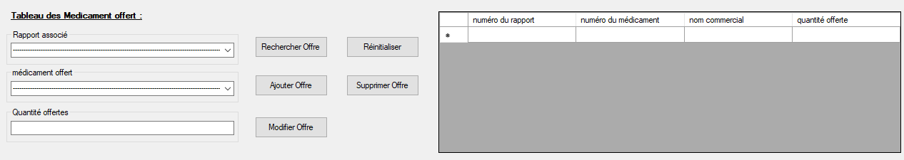

1. Bouton Rechercher Offre : ce bouton va prendre en compte les éléments rentrer dans les champs de gauche pour réaliser la recherche, les champs sont adapter pour les besoins de l’utilisateur, c’est à lui de décider de quel champ utiliser. Une fois les champ souhaité remplis, le clique sur le bouton vérifie que au moins un élément est rentrer est que si la quantité est remplis qu’il s’agisse bien de chiffre, si c’est condition sont remplis une boîte de dialogue s’affiche pour demander à l’utilisateur s’il souhaite réaliser la recherche avec les champs qu’il a remplis.

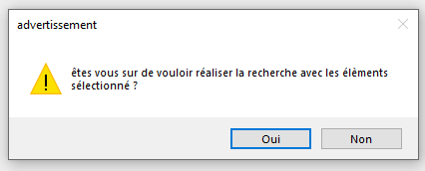

une fois la boîte de dialogue valider, le tableau va se remplir si le tableau ne se remplit pas cela veut dire qu’il n’y a pas d’élément à afficher.

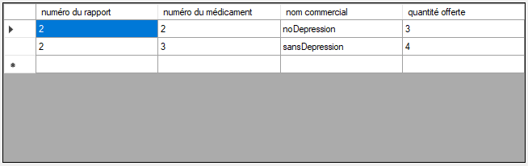

Si aucun élément n’est sélectionné, une boîte de dialogue s’affiche pour indiquer que la recherche n’est pas valide.
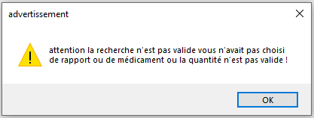

2. Bouton réinitialiser : ce bouton nettoie les champs et vide le tableau de la partie médicament offert.

3. Bouton Ajouter Offre : ce bouton va prendre en compte les éléments rentrer dans les champs, pour l’ajout tous les champs sont obligatoires. Si l’ajout et valide l’offre sera ajoutée est les champs et le tableau sera réinitialisé.

Si il manque un élément ou que la quantité n’est pas un chiffre, une boîte de dialogue s’affiche pour indiquer que l’ajout n’est pas valide.

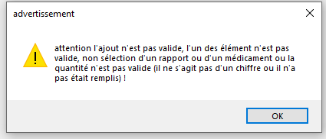

4. Bouton Supprimer Offre : ce bouton demande de sélectionner une offre dans le tableau, si aucune offre dans le tableau il faut faire une recherche, si aucune offre est sélectionnée une boîte de dialogue s’affiche pour indiquer qu’il faut sélectionner une offre dans le tableau.

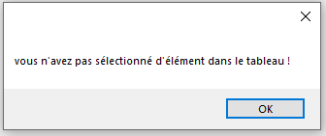

Une fois l’offre sélectionnée au clique du bouton, une boîte de dialogue s’affiche pour demander validation de la suppression avec le numéro de rapport et le nom du médicament, si oui sélectionné alors l’offre est supprimée sinon retour a l’étape de la sélection dans le tableau.

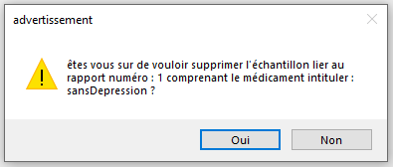

5. Bouton Modifier Offre : ce bouton demande de sélectionner une offre dans le tableau, si aucune offre dans le tableau il faut faire une recherche, si aucune offre est sélectionnée une boîte de dialogue s’affiche pour indiquer qu’il faut sélectionner une offre dans le tableau.

Une fois l’offre sélectionnée, les informations de l’offre sont placées dans les champs, les champ Rapport et Médicament sont grisés car non modifiable, le bouton « Valider Modif » est affiché.

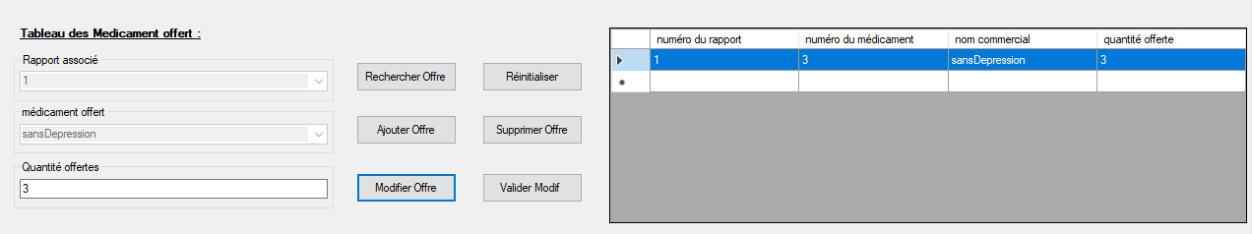

Pour valider la modification il faut utiliser le bouton « Valider Modif » qui va vérifier que la quantité soit un chiffre ou qu’elle ne soit pas vide si c’est le cas une boîte de dialogue s’affiche et indique que la modification n’est pas valide.

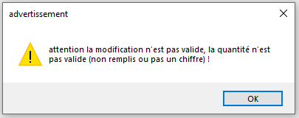

Si la quantité est valide alors la modification se réalise est les champs ainsi que le tableau se réinitialise.

4 . Parti Visiteurs

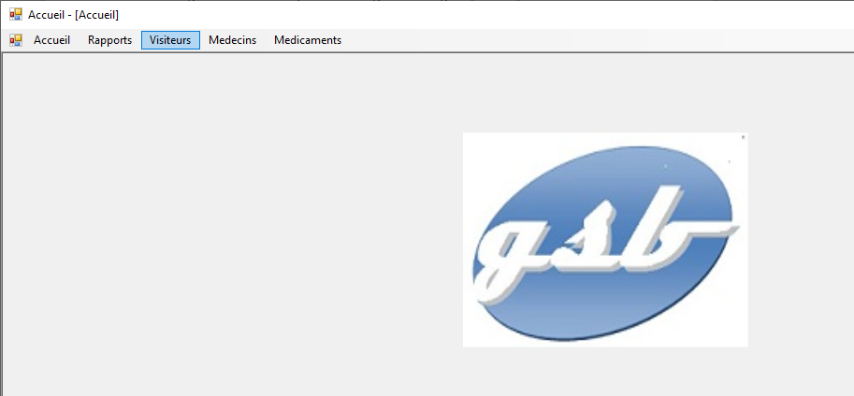
Concernant la gestion des visiteurs, il faut se diriger vers l’onglet « Visiteur »

Une fois chargé, la page ressemblera à ceci :
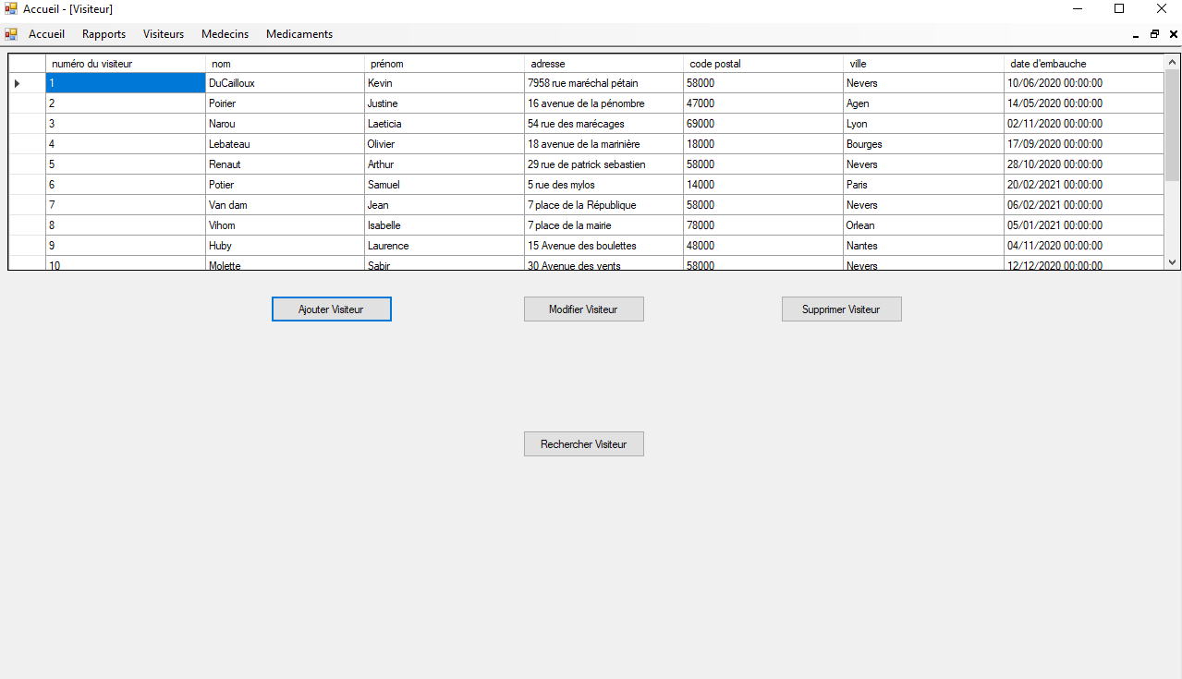
Ici vous avez la possibilité de faire 4 actions partagés dans 4 boutons :
- Ajouter un visiteur.
- Modifier un critère du visiteur.
- Supprimer un visiteur.
- Rechercher un/des visiteurs.

4.A Ajouter un visiteur
Pour ajouter un Visiteur, vous devez cliquer sur le bouton correspondant « Ajouter visiteur »
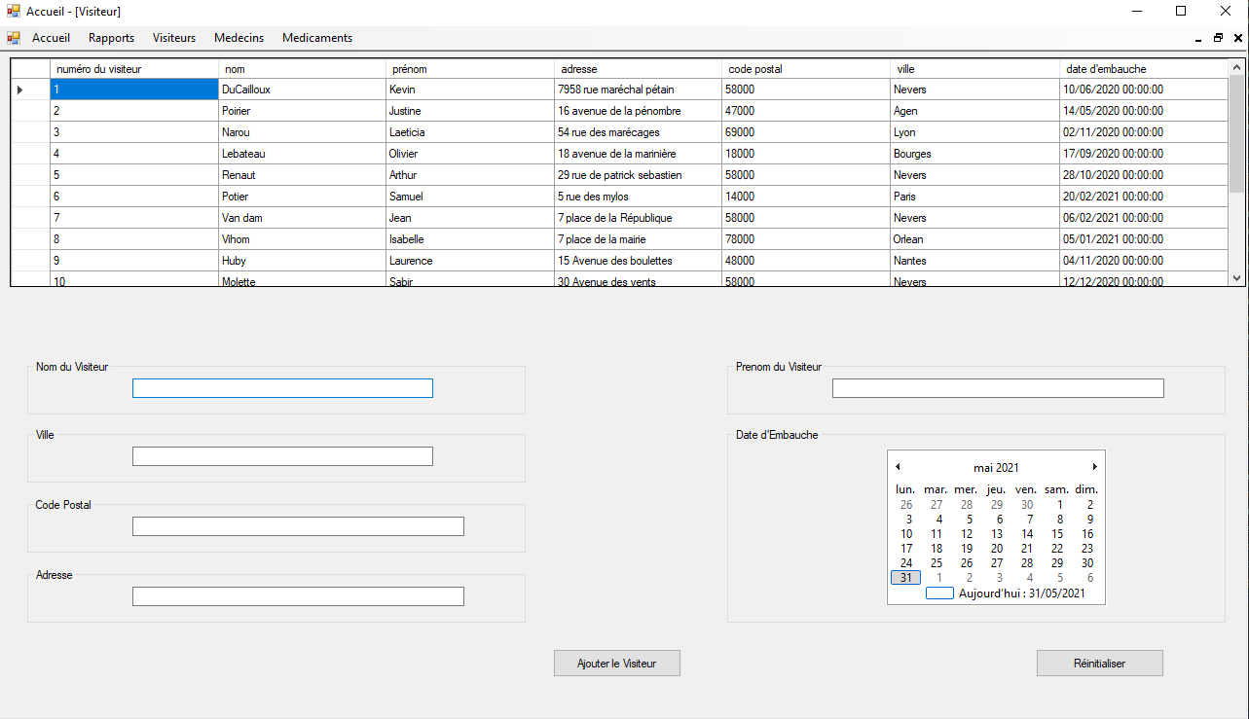
Vous obtiendrez cette interface :
Ici vous devrez renseigner toutes les informations correspondantes. Attention à bien respecter le code postal de 5 chiffres. L’adresse est composé du numéro et de la rue.
Enfin pour l’ajouter appuyer sur le bouton « Ajouter le Visiteur ».

4.B Modifier un visiteur
Pour modifier le visiteur, vous devez sélectionner la ligne correspondante au visiteur que vous souhaitez modifier comme l’exemple ci-dessous,
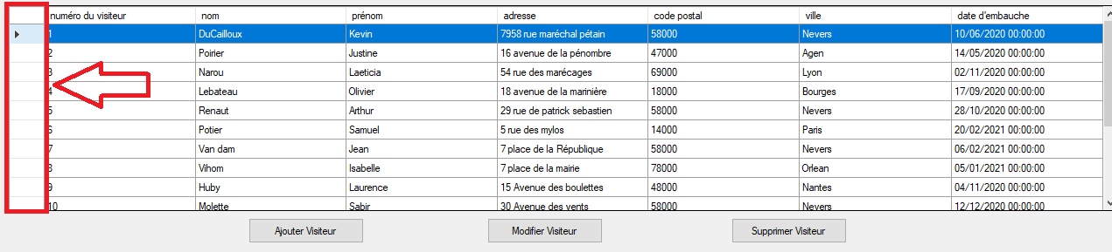
puis cliquer sur le bouton correspondant « Modifier Visiteur ».
Ensuite il vous suffira de faire les modifications que vous souhaitez. Attention à bien respecter le code postal de 5 chiffres. L’adresse est composé du numéro et de la rue.

4.C Supprimer un visiteur
Pour supprimer le visiteur, vous devez sélectionner la ligne correspondante au visiteur que vous souhaitez supprimer comme l’exemple ci-dessous,
Une fois sélectionner, vous n’avez plus qu’a appuyer sur le bouton « Supprimer Visiteur », Attention la suppression est instantané et ne demande pas de confirmation.

4.D Rechercher un visiteur
Enfin pour rechercher le visiteur ou les visiteurs que vous souhaitez, vous devez cliquer sur le bouton « Rechercher Visiteur »
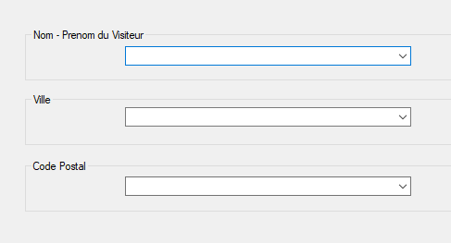
Vous obtiendrez cette interface :

Vous n’avez plus qu’a sélectionné un critère, il n’est pas possible d’en sélectionné plusieurs à la fois, il faut vidé la liste déroulante remplis précédemment avant de pouvoir en remplir une autre.

Revenir en arrière, sur chaque feuille de l’onglet Visiteur, vous disposerez d’un bouton « Réinitialiser » qui vous permettre de remettre les différents boutons à l’état initial.

5 . Parti Médecins

La partie médecins sert à la gestion des médecins ainsi cas la visualisation des rapport lier a un médecin précis. Sur le visuel suivant vous pouvez voir la partie médecin :

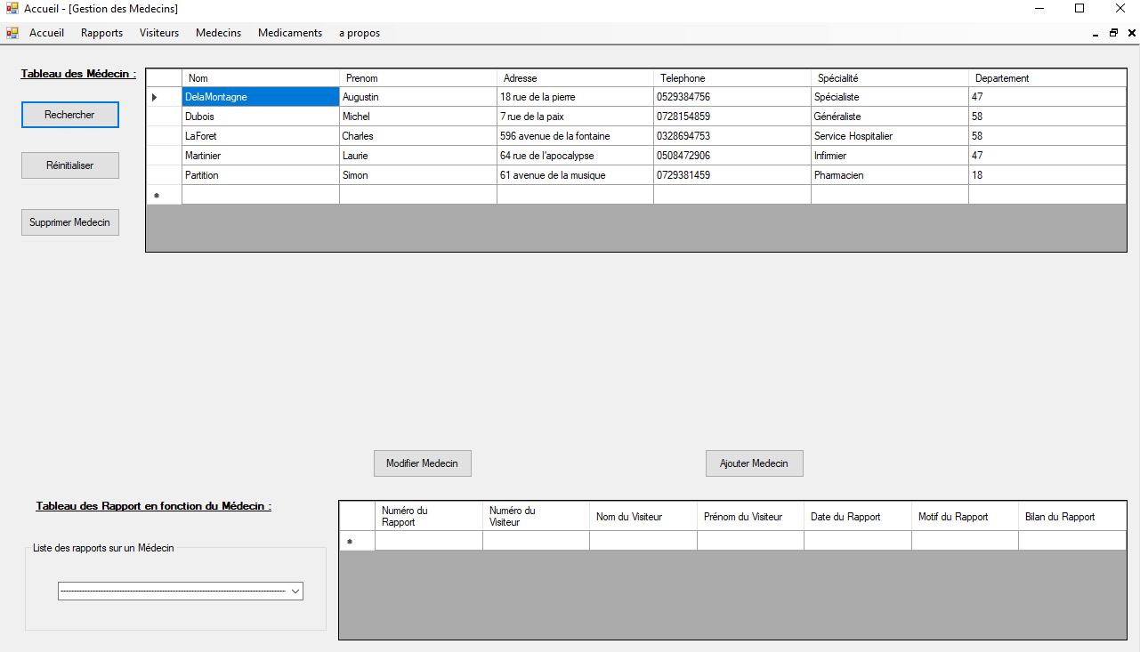

1. Bouton Rechercher : ce bouton au clique va afficher les champs ainsi que le bouton « Valider Recherche »
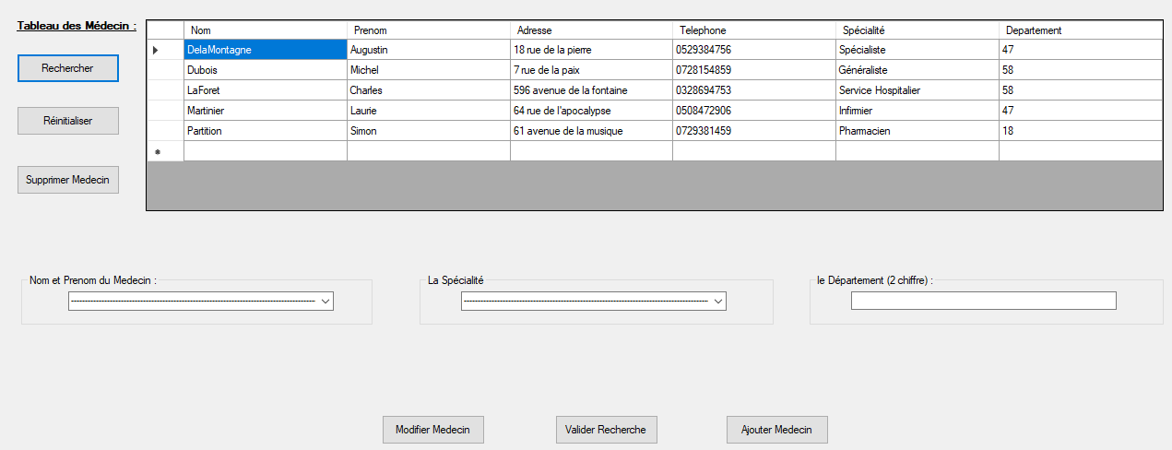

Le bouton « Valider Recherche » va vérifier qu’au moins un champ soit sélectionné pour la recherche si aucun des champs n’est sélectionné une boîte de dialogue est affichée.

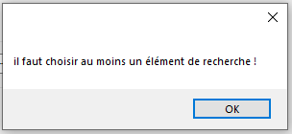

Si la recherche est bonne alors les éléments de recherche seront affichés dans le tableau, si le tableau ne se remplit pas cela veut dire que la recherche n’a pas d’éléments à afficher avec les différents éléments de recherche rentrer.

2. Bouton Réinitialiser : ce bouton remplit le tableau avec tous les médecins et cache et nettoie toute les zone de texte.

3. Bouton Supprimer le Rapport : ce bouton affiche une boîte de dialogue avec le médecins que l’on souhaite supprimer, ce médecins doit être sélectionné dans le tableau.

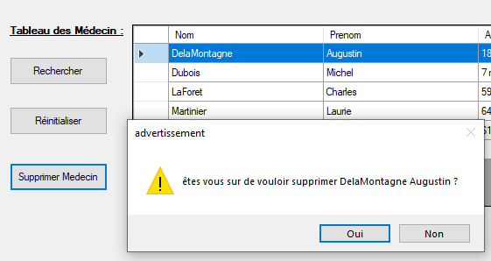

Si aucun médecin n’est sélectionné dans le tableau une boîte de dialogue affiche qu’aucun médecin n’est sélectionné.

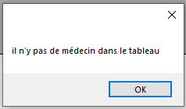

4. bouton Ajouter Médecins : ce bouton fait apparaître les champs à remplir pour l’ajout du médecin ainsi que le bouton « Valider Ajout » pour ajouter le médecin, le champ « Telephone du médecin » doit être remplis par 10 chiffre commençant par 0 (exemple : 03, 06 ...), le champ « Département » doit être remplis par deux chiffre, en cas de clique sur le bouton « Ajouter Médecins » à nouveau cela réinitialise l’ajout.

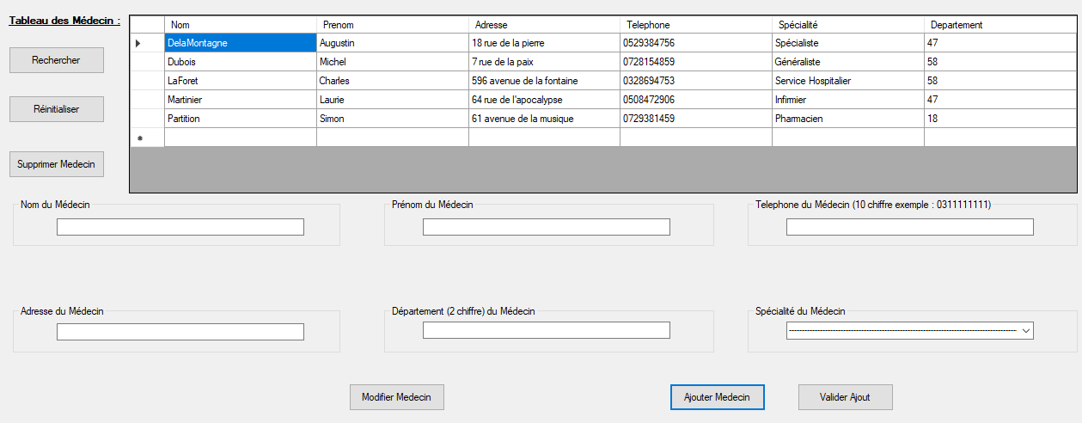

Lors du clique sur le bouton « Valider Ajout » cela va vérifier les différents champs et ajouter le médecin, s’il n’y a pas de problème le médecin est ajouté puis les champs sont cachés et nettoyés puis le tableau est réinitialisé pour afficher tous les médecins.

En cas de problème pour l’ajout d’un médecin une boîte de dialogue s’affiche pour indiquer que l’ajout n’est pas valide.

5. Bouton Modifier Medecin : ce bouton fait apparaître les champs avec les information du médecin sélectionné dans le tableau ainsi que le bouton « Valider Modification » pour modifier le médecin, en cas de clique sur le bouton « Modifier Medecin » à nouveau cela réinitialise la modification.

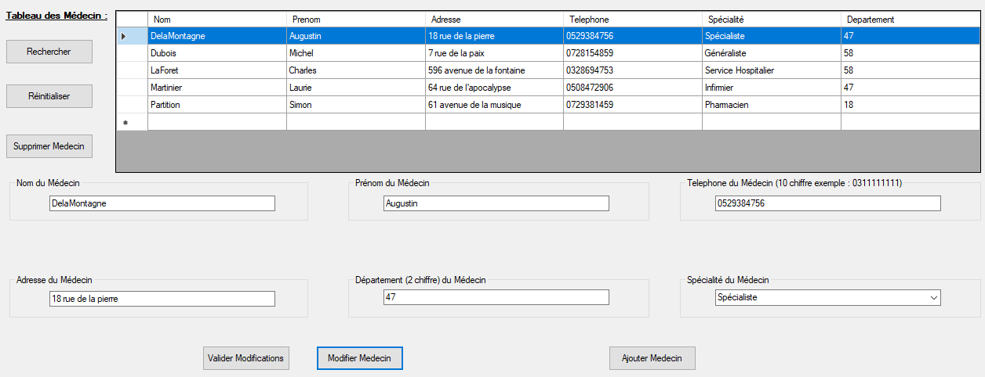

En cas de non sélection d’un médecin dans le tableau une boîte de dialogue s’affiche pour demandé à se qu’un médecin soit sélectionné.
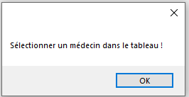

Lors du clique sur le bouton « Valider Modification » cela va vérifier les différents champs et modifier le médecin, s’il n’y a pas de problème le médecin est modifié puis les champs sont cachés et nettoyés puis le tableau est réinitialisé pour afficher tous les médecins.

En cas de problème pour la modification d’un médecin, une boîte de dialogue s’affiche pour indiquer quel est le problème de la modification.

6. partie rapport lier au médecin : la partie rapport lier au médecin est composé d’une liste déroulante à gauche, et d’un tableau à droite. La liste déroulante est constituée des nom et prénom des médecins, à la sélection d’un médecin les rapport qui y sont liés sont affichés dans le tableau, si la ligne de tiret et sélectionné dans la liste déroulante le tableau sera effacé.

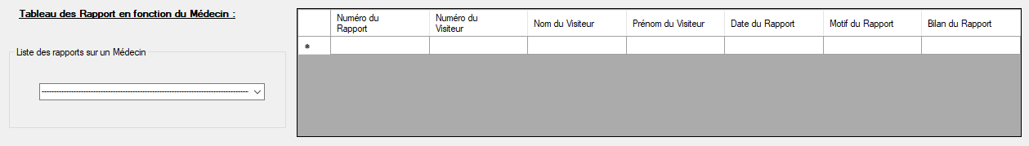

6 . Parti Médicaments

Concernant la gestion des médicaments, il faut se diriger vers l’onglet «Médicaments»
Voici l’interface que vous obtiendrez une fois chargé :
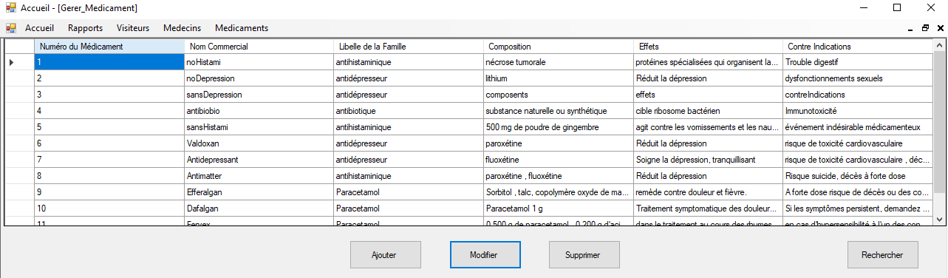
Sur cette page vous avez la possibilité de faire 4 actions partagés dans 4 boutons :
- Ajouter un médicament.
- Modifier un médicament.
- Supprimer un médicament.
- Rechercher un/des médicaments.

4.A Ajouter un médicament
Pour ajouter un médicament, vous devez cliquer sur le bouton correspondant « Ajouter médicament»
Vous obtiendrez cette interface :
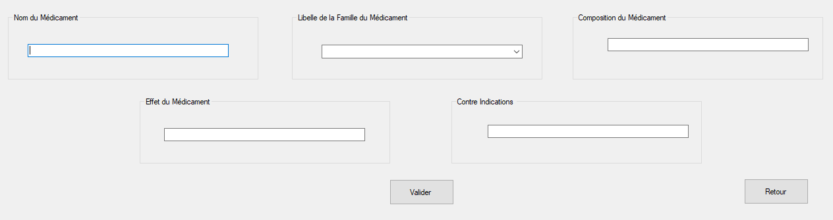
Ici vous devrez renseigner toutes les informations correspondantes.
Enfin pour l’ajouter appuyez sur le bouton «Valider».

4.B Modifier un médicament
Pour modifier le médicament, vous devez sélectionner la ligne correspondante au médicament que vous souhaitez modifier comme l’exemple ci-dessous,
puis cliquer sur le bouton correspondant « Modifier Médicament».
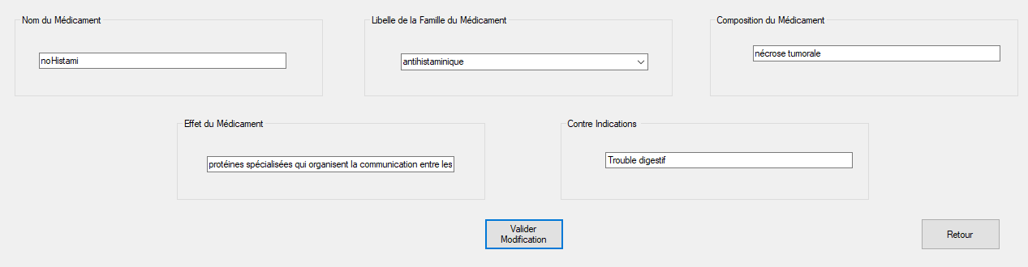
Ensuite il vous suffira de faire les modifications que vous souhaitez et d’appuyer sur le bouton « Valider Modification ».

4.C Supprimer un médicament
Pour supprimer le médicament, vous devez sélectionner la ligne correspondante au médicament que vous souhaitez supprimer comme l’exemple ci-dessous,
Une fois sélectionner, vous n’avez plus qu’a appuyer sur le bouton « Supprimer Medicament», un message de confirmation arrivera après l’appuie sur ce bouton.

4.D Rechercher un médicament
Enfin pour rechercher un médicament ou des médicaments que vous souhaitez, vous devez cliquer sur le bouton «Rechercher Medicament»
Vous obtiendrez cette interface :
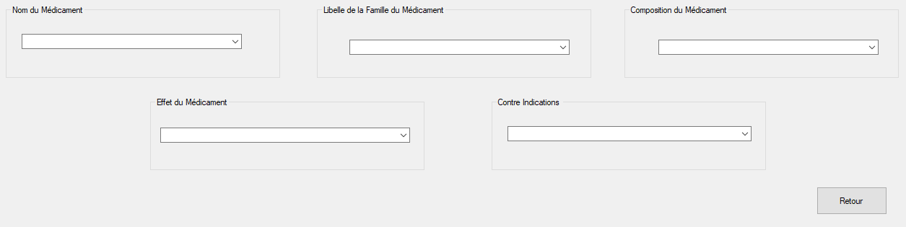
Vous n’avez plus qu’a sélectionné un critère, il n’est pas possible d’en sélectionné plusieurs à la fois, il faut vidé la liste déroulante remplis précédemment avant de pouvoir en remplir une autre.

Pour revenir en arrière, sur chaque feuille de l’onglet Medicament, vous disposerez d’un bouton «Retour» qui vous permettra de remettre les différents boutons à l’état initial.

